SOP & LINK ZOOM PESERTA SIDANG FIKOMM
UNIVERSITAS MERCU BUANA YOGYAKARTA

LANGKAH MENGGUNAKAN LINK ZOOM FAKULTAS UMBY:
- Buka aplikasi zoom meeting di laptop yang disediakan laboratorium FIKOMM :
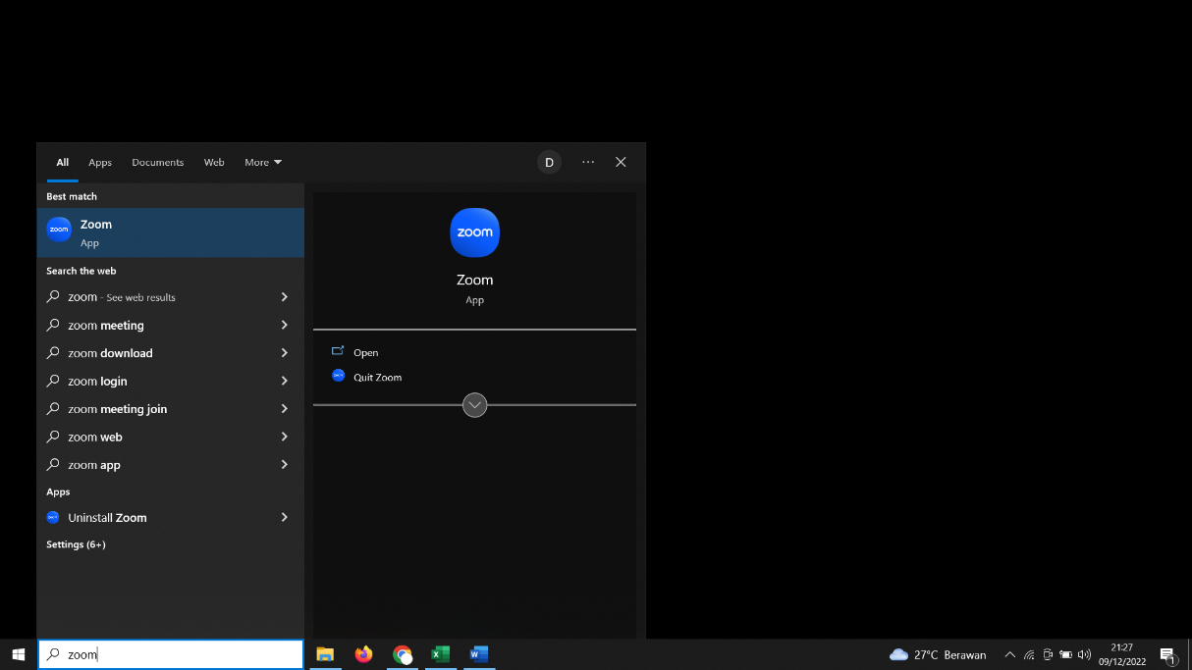
- Silahkan cari Nama anda dan Klik ”Start Meeting”
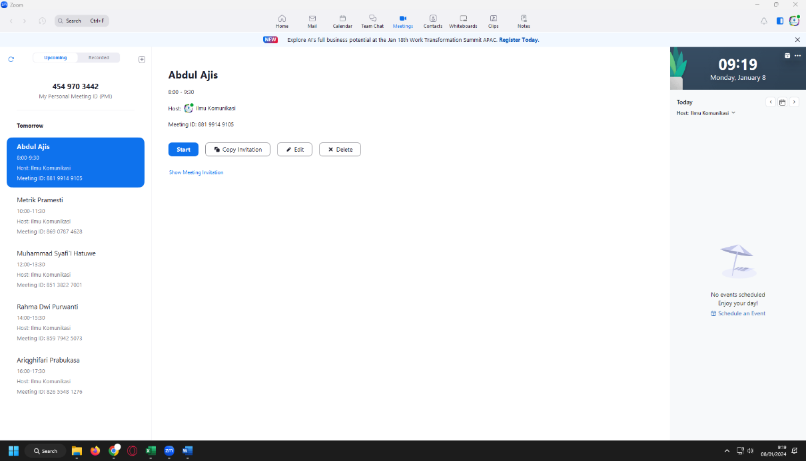

- Link Sidang untuk dikirimkan ke dosen pembimbing anda di bawah ini (link terlampir)
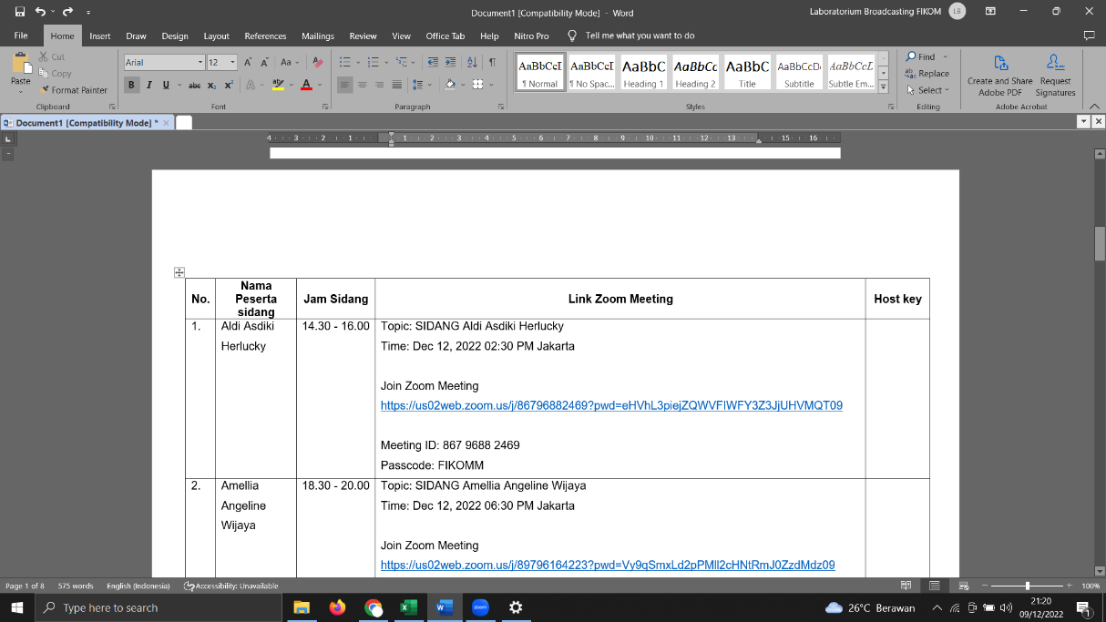

- Materi di upload di link :
https://drive.google.com/drive/folders/10RTBJzDaIjOpFzylhb4RMWeEWv_c-XLD?usp=sharing
(akses bisa CTRL+Klik link di atas)

LINK ZOOM SIDANG PERIODE JUNI 2026 (SENIN , 15 JUNI 2026)
No. | Nama Peserta Sidang | Jam Sidang | Link Zoom Meeting | Host Key
 | Hafizh Achmad Raihansyah / 210710028 | 08.00 - 09.30 WIB | Topik: Hafizh Achmad Raihansyah  Waktu: 15 Jun 2026 08:00 Jakarta  Bergabung ke Rapat Zoom  https://mercubuana-yogya-ac-id.zoom.us/j/94957041673?pwd=NoXEbMqgdQTxebTtptdYXa3bGftRdZ.1  ID Rapat: 949 5704 1673  Kode Sandi: FIKOMM | Host Key: 012023
 | Yohana Lavenia Dwitama / 230720026 | 08.00 - 09.30 WIB | Topik: Yohana Lavenia Dwitama  Waktu: 15 Jun 2026 08.00 - 09.30 WIB  Bergabung ke Rapat Zoom  https://us06web.zoom.us/j/86828337527?pwd=QF2qWULH9KjRd3kBS4LY9dvj6dB2ui.1  ID Rapat: 868 2833 7527  Kode Sandi: FIKOMM | Host Key: 111888
 | Muhammad Aksal / 220710104 | 10.00 - 11.30 WIB | Topik: Muhammad Aksal  Waktu: 15 Jun 2026 10:00 Jakarta  Bergabung ke Rapat Zoom  https://mercubuana-yogya-ac-id.zoom.us/j/97014099565?pwd=VFxU32w14Mdprw0kpw4uURdgcVllDx.1  ID Rapat: 970 1409 9565  Kode Sandi: FIKOMM | Host Key: 012023
 | Yoshi Duta Satria / 220710233 | 10.00 - 11.30 WIB | Topik: Yoshi Duta Satria  Waktu: 15 Jun 2026 10.00 - 11.30 WIB  Bergabung ke Rapat Zoom  https://us06web.zoom.us/j/86828337527?pwd=QF2qWULH9KjRd3kBS4LY9dvj6dB2ui.1  ID Rapat: 868 2833 7527  Kode Sandi: FIKOMM | Host Key: 111888
 | Naura Rainsyifa Nandra / 220710095 | 12.00 - 13.30 WIB | Topik: Naura Rainsyifa Nandra  Waktu: 15 Jun 2026 12:00 Jakarta  Bergabung ke Rapat Zoom  https://mercubuana-yogya-ac-id.zoom.us/j/95385726003?pwd=45tfvkNRkI79eboeOkJkpU1Q0Pnwl8.1  ID Rapat: 953 8572 6003  Kode Sandi: FIKOMM | Host Key: 012023
 | Afita Nurmalasari / 220710163 | 12.00 - 13.30 WIB | Topik: Afita Nurmalasari  Waktu: 15 Jun 2026 12.00 - 13.30 WIB  Bergabung ke Rapat Zoom  https://us06web.zoom.us/j/86828337527?pwd=QF2qWULH9KjRd3kBS4LY9dvj6dB2ui.1  ID Rapat: 868 2833 7527  Kode Sandi: FIKOMM | Host Key: 111888
 | Kezia Christalia / 220710269 | 14.00 - 15.30 WIB | Topik: Kezia Christalia  Waktu: 15 Jun 2026 14:00 Jakarta  Bergabung ke Rapat Zoom  https://mercubuana-yogya-ac-id.zoom.us/j/92307149142?pwd=vDSrvXNpV3kSZ5xFqfbcOY1ppKisdH.1  ID Rapat: 923 0714 9142  Kode Sandi: FIKOMM | Host Key: 012023
 | Michael Fransisco Archiles / 220710150 | 14.00 - 15.30 WIB | Topik: Michael Fransisco Archiles  Waktu: 15 Jun 2026 14.00 - 15.30 WIB  Bergabung ke Rapat Zoom  https://us06web.zoom.us/j/86828337527?pwd=QF2qWULH9KjRd3kBS4LY9dvj6dB2ui.1  ID Rapat: 868 2833 7527  Kode Sandi: FIKOMM | Host Key: 111888
 | Zulhan Choirul Muhayat / 220710192 | 16.00 - 17.30 WIB | Topik: Zulhan Choirul Muhayat  Waktu: 15 Jun 2026 16:00 Jakarta  Bergabung ke Rapat Zoom  https://mercubuana-yogya-ac-id.zoom.us/j/93058485136?pwd=Scu9pSzPaWysZKW1q8wnTxQLPiYFRg.1  ID Rapat: 930 5848 5136  Kode Sandi: FIKOMM | Host Key: 012023
 | Shakila Mahsa Saharani / 220710133 | 16.00 - 17.30 WIB | Topik: Shakila Mahsa Saharani  Waktu: 15 Jun 2026 16.00 - 17.30 WIB  Bergabung ke Rapat Zoom  https://us06web.zoom.us/j/86828337527?pwd=QF2qWULH9KjRd3kBS4LY9dvj6dB2ui.1  ID Rapat: 868 2833 7527  Kode Sandi: FIKOMM | Host Key: 111888
 | Andi Aufa Azatil Ismah / 200710248 | 18.30-20.00 WIB | Topik: Andi Aufa Azatil Ismah  Waktu: 15 Jun 2026 18:30 Jakarta  Bergabung ke Rapat Zoom  https://mercubuana-yogya-ac-id.zoom.us/j/91476713427?pwd=wsrWvXCt9GweswBAs9RhbOZk3Ka68k.1  ID Rapat: 914 7671 3427  Kode Sandi: FIKOMM | Host Key: 012023
 | Wynona Kristen Silalahi / 210710332 | 18.30-20.00 WIB | Topik: Wynona Kristen Silalahi  Waktu: 15 Jun 2026 18.30-20.00 WIB  Bergabung ke Rapat Zoom  https://us06web.zoom.us/j/86828337527?pwd=QF2qWULH9KjRd3kBS4LY9dvj6dB2ui.1  ID Rapat: 868 2833 7527  Kode Sandi: FIKOMM | Host Key: 111888

LINK ZOOM SIDANG PERIODE JUNI 2026 (RABU, 17 JUNI 2026)
No. | Nama Peserta Sidang | Jam Sidang | Link Zoom Meeting | Host Key
 | Brian Raditya Putra Pratama / 210730335 | 08.00 - 09.30 WIB | Topik: Brian Raditya Putra Pratama  Waktu: 17 Jun 2026 08:00 Jakarta  Bergabung ke Rapat Zoom  https://mercubuana-yogya-ac-id.zoom.us/j/94044387588?pwd=1gsXMCqjbpkJINa9LYEOh44x2ewUcY.1  ID Rapat: 940 4438 7588  Kode Sandi: FIKOMM | Host Key: 012023
 | Elen Lusianti / 220710249 | 08.00 - 09.30 WIB | Topik: Elen Lusianti  Waktu: 17 Jun 2026 08.00 - 09.30 WIB  Bergabung ke Rapat Zoom  https://us06web.zoom.us/j/87905819341?pwd=y2GCaAUO57PPVaCKupPpTXMJh94Dzp.1  ID Rapat: 879 0581 9341  Kode Sandi: FIKOMM | Host Key: 111888
 | Aqlina Miftahul Ussiam / 220710262 | 10.00 - 11.30 WIB | Topik: Aqlina Miftahul Ussiam  Waktu: 17 Jun 2026 10:00 Jakarta  Bergabung ke Rapat Zoom  https://mercubuana-yogya-ac-id.zoom.us/j/99951765630?pwd=ZAnwUWYq7rB3TAP83kXi7aW7wKaBDb.1  ID Rapat: 999 5176 5630  Kode Sandi: FIKOMM | Host Key: 012023
 | Cindy Riani / 220710106 | 10.00 - 11.30 WIB | Topik: Cindy Riani  Waktu: 17 Jun 2026 10.00 - 11.30 WIB  Bergabung ke Rapat Zoom  https://us06web.zoom.us/j/87905819341?pwd=y2GCaAUO57PPVaCKupPpTXMJh94Dzp.1  ID Rapat: 879 0581 9341  Kode Sandi: FIKOMM | Host Key: 111888
 | Benowo / 220710263 | 12.00 - 13.30 WIB | Topik: Benowo  Waktu: 17 Jun 2026 12:00 Jakarta  Bergabung ke Rapat Zoom  https://mercubuana-yogya-ac-id.zoom.us/j/98712691477?pwd=ZCZjASmIvZ076ZMwdzi8qoE0dMdoYC.1  ID Rapat: 987 1269 1477  Kode Sandi: FIKOMM | Host Key: 012023
 | Arya Akbar Subakti / 220710107 | 12.00 - 13.30 WIB | Topik: Arya Akbar Subakti  Waktu: 17 Jun 2026 12.00 - 13.30 WIB  Bergabung ke Rapat Zoom  https://us06web.zoom.us/j/87905819341?pwd=y2GCaAUO57PPVaCKupPpTXMJh94Dzp.1  ID Rapat: 879 0581 9341  Kode Sandi: FIKOMM | Host Key: 111888
 | Nurul Hayati / 220710250 | 14.00 - 15.30 WIB | Topik: Nurul Hayati  Waktu: 17 Jun 2026 14:00 Jakarta  Bergabung ke Rapat Zoom  https://mercubuana-yogya-ac-id.zoom.us/j/94869892078?pwd=Jla6qZXHZfrc4bZ8lCTFOWXakvfXZK.1  ID Rapat: 948 6989 2078  Kode Sandi: FIKOMM | Host Key: 012023
 | Eksi Lingga Triani / 220710071 | 14.00 - 15.30 WIB | Topik: Eksi Lingga Triani  Waktu: 17 Jun 2026 14.00 - 15.30 WIB  Bergabung ke Rapat Zoom  https://us06web.zoom.us/j/87905819341?pwd=y2GCaAUO57PPVaCKupPpTXMJh94Dzp.1  ID Rapat: 879 0581 9341  Kode Sandi: FIKOMM | Host Key: 111888
 | Eggie Wulan Mahardika / 220710169 | 16.00 - 17.30 WIB | Topik: Eggie Wulan Mahardika  Waktu: 17 Jun 2026 16:00 Jakarta  Bergabung ke Rapat Zoom  https://mercubuana-yogya-ac-id.zoom.us/j/98119494322?pwd=AZRzGwd82ogamq0y0XT9bRBRV5byEy.1  ID Rapat: 981 1949 4322  Kode Sandi: FIKOMM | Host Key: 012023
 | Yelinus Uamang / 200710299 | 16.00 - 17.30 WIB | Topik: Yelinus Uamang  Waktu: 17 Jun 2026 16.00 - 17.30 WIB  Bergabung ke Rapat Zoom  https://us06web.zoom.us/j/87905819341?pwd=y2GCaAUO57PPVaCKupPpTXMJh94Dzp.1  ID Rapat: 879 0581 9341  Kode Sandi: FIKOMM | Host Key: 111888
 | Armando Tayan / 220710203 | 18.30-20.00 WIB | Topik: Armando Tayan  Waktu: 17 Jun 2026 18:30 Jakarta  Bergabung ke Rapat Zoom  https://mercubuana-yogya-ac-id.zoom.us/j/96797628828?pwd=vxp2Uvt1j4yO9XnNctQTpvS3vrzmm3.1  ID Rapat: 967 9762 8828  Kode Sandi: FIKOMM | Host Key: 012023
 | Tiva Nur Okta Meriani / 220710172 | 18.30-20.00 WIB | Topik: Tiva Nur Okta Meriani  Waktu: 17 Jun 2026 18.30-20.00 WIB  Bergabung ke Rapat Zoom  https://us06web.zoom.us/j/87905819341?pwd=y2GCaAUO57PPVaCKupPpTXMJh94Dzp.1  ID Rapat: 879 0581 9341  Kode Sandi: FIKOMM | Host Key: 111888

LINK ZOOM SIDANG PERIODE JUNI 2026 (KAMIS, 18 JUNI 2026)
No. | Nama Peserta Sidang | Jam Sidang | Link Zoom Meeting | Host Key
 | Apsari Kumaladewi / 220710180 | 08.00 - 09.30 WIB | Topik: Apsari Kumaladewi  Waktu: 18 Jun 2026 08:00 Jakarta  Bergabung ke Rapat Zoom  https://mercubuana-yogya-ac-id.zoom.us/j/98060201082?pwd=xkTSkcu6T9JFLBaeTY206tUikOPtBY.1  ID Rapat: 980 6020 1082  Kode Sandi: FIKOMM | Host Key: 012023
 | Lukman Hakim / 210710248 | 08.00 - 09.30 WIB | Topik: Lukman Hakim  Waktu: 18 Jun 2026 10:00 Jakarta  Bergabung ke Rapat Zoom  https://mercubuana-yogya-ac-id.zoom.us/j/91871610236?pwd=JKUNTFZLIukfiM0QPrsJaRBQyWN9L5.1  ID Rapat: 918 7161 0236  Kode Sandi: FIKOMM | Host Key: 012023
 | Adji Satya Tama / 210710155 | 14.00 - 15.30 WIB | Topik: Adji Satya Tama  Waktu: 18 Jun 2026 14:00 Jakarta  Bergabung ke Rapat Zoom  https://mercubuana-yogya-ac-id.zoom.us/j/93254756997?pwd=tCJ4QuNb4CMbK50NcjT1yJcqT5qzwP.1  ID Rapat: 932 5475 6997  Kode Sandi: FIKOMM | Host Key: 012023
 | Salsabila Fiirdaus / 220710287 | 16.00 - 17.30 WIB | Topik: Salsabila Fiirdaus  Waktu: 18 Jun 2026 16:00 Jakarta  Bergabung ke Rapat Zoom  https://mercubuana-yogya-ac-id.zoom.us/j/91038658241?pwd=jdrHM1CoNUIJvdWuKbzBBSaUKXo31I.1  ID Rapat: 910 3865 8241  Kode Sandi: FIKOMM | Host Key: 012023

